SNR#3441 테이블 그룹 조회·다운로드 시 필터 미반영 문제 해결
버전: [4.0.2609.0](../../4.0/releases/4.0.2609.0)
테이블 메뉴의 그룹 기능에서 다음 두 가지 문제를 해결했습니다.
테이블을 다른 그룹으로 이동할 때 표시되는 그룹 선택 창에서 그룹 이름 검색이 동작하지 않던 문제를 해결했습니다. 이제 이름을 입력하면 일치하는 그룹만 필터링되어 표시되며, 검색어를 지우면 전체 그룹 목록으로 복원됩니다.
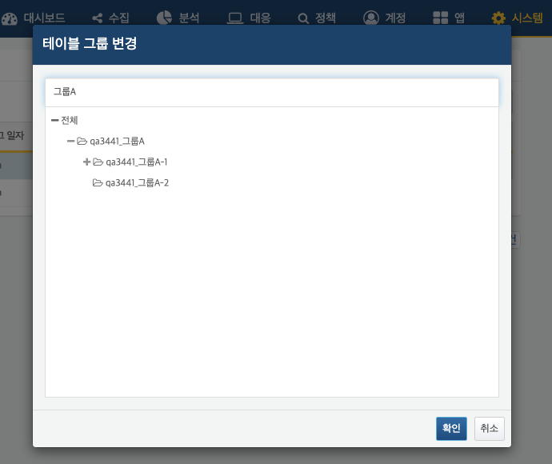
특정 테이블 그룹을 선택한 상태에서 다운로드하면 선택한 그룹의 테이블만 포함되어야 하지만 전체 테이블 목록이 출력되던 문제를 해결했습니다. 이제 그룹을 선택한 후 다운로드하면 해당 그룹에 속한 테이블만 파일에 포함됩니다.

